- El código del programa desarrollado.
# Declaración de la matriz de 3x3
matriz = [ [2, 4, 6], [1, 3, 5], [7, 8, 9] ]
for i in range(3): for j in range(3): # Recorrido de la matriz mediante ciclos anidados
print(matriz[i][j], end=" ")
print()
- Una captura de pantalla donde se vea el programa ejecutándose y mostrando los valores de la matriz.
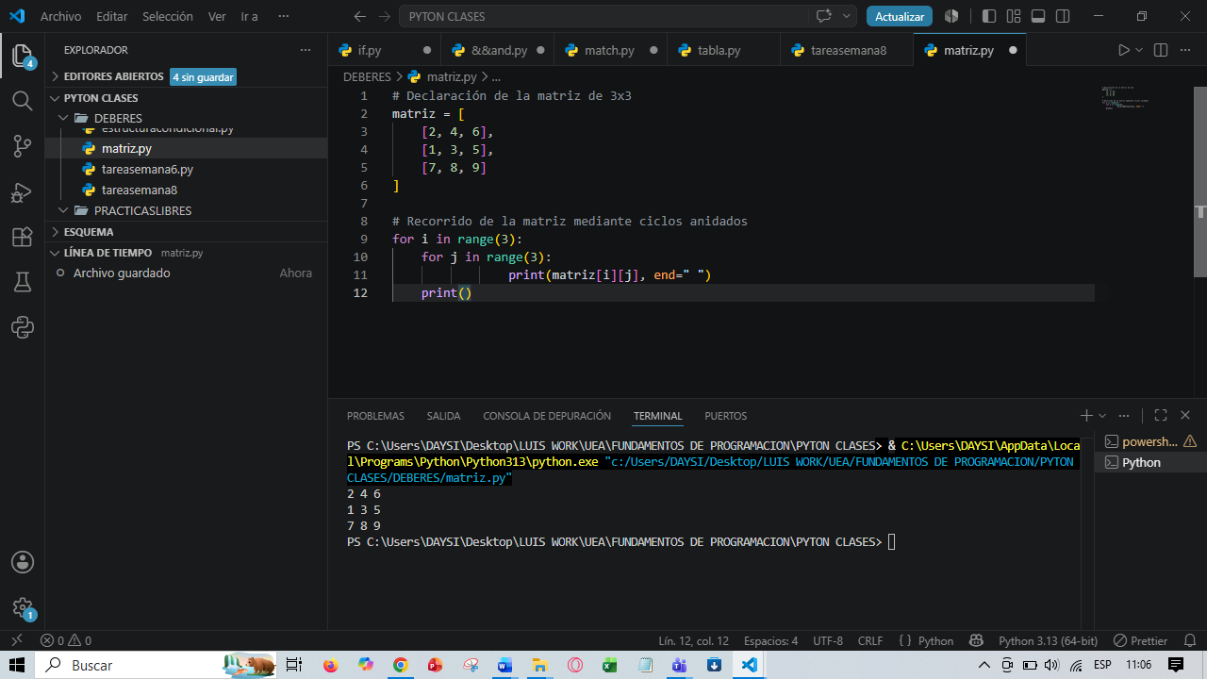

- Una captura de pantalla de la cuenta de GitHub creada, con el perfil visible.

